SIARAN PERS

TIM KOMUNIKASI DAN MEDIA KTT KE-43 ASEAN 2023

No.14/SP/TKM-ASEAN2023/INA/8/2023

Payung Teduh untuk Jamuan Makan Malam ASCC ke-30

Jakarta, 31 Agustus 2023 – Lagu berjudul “Akad” yang dipopulerkan grup musik kenamaan Indonesia, Payung Teduh dinyanyikan secara fasih oleh Secretary General of Ministry of Tourism, Arts, and Culture of Malaysia, Dato’ Roslan Tan Sri Abdul Rahman, dalam jamuan makan malam di Ballroom Hotel Langham, Jakarta, pada Selasa (29/8/2023).
“Sengaja saya ajak Datuk Roslan untuk menyumbangkan lagu di atas panggung,” kata Master ofCeremony (MC) Gala Dinner 30th ASCC Meeting Tantri Moerdopo saat ditemui Tim Komunikasidan Media KTT ke-43 ASEAN 2023, Rabu (30/8/2023).
Lagu Indonesia yang dibawakan di event pertemuan internasional oleh Secretary General of Ministry of Tourism, Arts, and Culture of Malaysia seolah menunjukkan persatuan dan kesatuan di Kawasan dalam mencapai tujuan bersama.
Dengan sepenuh hati, Datuk Roslan pun menyanyikan lagu yang isinya menceritakan tentang kebahagiaan seseorang yang menyatakan isi hati dan ingin segera mempersunting pujaan hatinya itu di atas panggung.
Lagu “Akad” yang diciptakan oleh vokalis lawas Payung Teduh, Mohammad Istiqamah Djamad, dan sempat menjadi “lagu wajub” kawula muda di 2017.
Suasana pun langsung berubah meriah, kata Tantri, ketika Dato’ Roslan bernyanyi. Sorak-sorai para penonton pun riuh sepanjang lagu yang dinyanyikan secara fasih oleh delegasi asal Malaysia itu.
“Penonton terkesima dengan penampilan Dato’ Roslan, mungkin disebabkan karena nada maupun bahasa yang familiar di telinga mereka,” ujar Tantri.
Semangat menyumbangkan lagu di atas panggung pada jamuan makan malam diawali saat Menteri Koordinator bidang Pembangunan Manusia dan Kebudayaan (PMK) Muhadjir Effendy menyanyikan dua lagu barat, yakni “Stuck on You” dan “The Final Countdown”.
Lagu “Stuck on You” adalah lagu yang dipopulerkan Lionel Richie. Lagu ini menggambarkan perasaan cinta dan kebersamaan dan telah menjadi salah satu lagu cinta klasik yang sering dinyanyikan atau diputar dalam berbagai acara.
Selanjutnya, “The Final Countdown” adalah lagu rock yang sangat populer dari band asal Swedia, Europe yang dirilis pada 1986.
Suara Menko PMK pun, diceritakan Tantri, mendapatkan apresiasi dari para delegasi yang hadir. Alhasil membuat suasana semakin akrab dan banyak dari para delegasi yang juga menyumbangkan lagu saat gelaran jamuan makan malam tersebut.
“Tidak menyangka, Pak Menko mendapat apresiasi dari para delegasi,” ujar Tantri. (Toro/Donna/TR)

***

Untuk Informasi lebih lanjut, silakan menghubungi kontak di bawah ini.

Dirjen Informasi dan Komunikasi Publik Kementerian Kominfo – Usman Kansong (0816785320).

Dapatkan informasi lainnya di http://asean2023.id, https://infopublik.id/kategori/asean-2023, dan https://indonesia.go.id/kategori/ragam-asean-2023

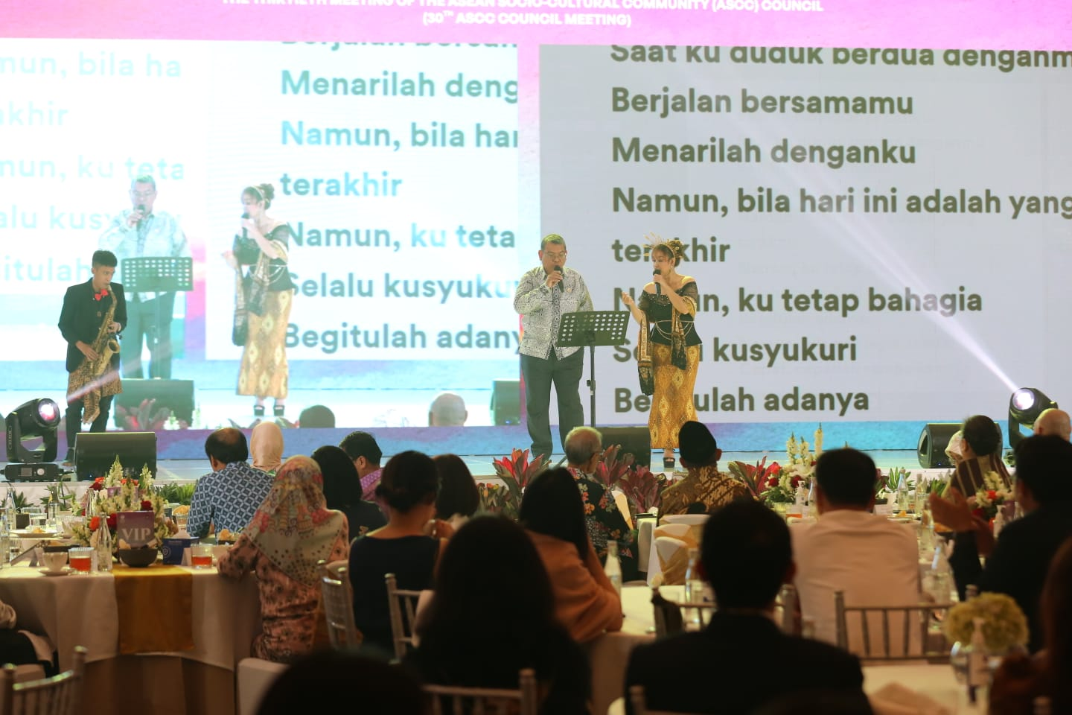

Secretary General of Ministry of Tourism, Arts, and Culture of Malaysia , Dato’ Roslan Tan Sri Abdul Rahman, saat bernyanyi di jamuan makan malam di Ballroom Hotel Langham, Jakarta, Selasa (29/8/2023).

